PONTO DE AJUDA NAS ESTAÇÕES – LINHA 8 E 9

A ideia é desenvolver um serviço de atendimento personalizado nas estações da linha 8 e 9, utilizando uma assistente virtual com inteligência artificial. Essa assistente seria capaz de entender as necessidades de cada passageiro e fornecer informações precisas e detalhadas sobre as melhores rotas dentro do sistema metroviário.

COMO FUNCIONARIA NA PRÁTICA
Interação intuitiva: O passageiro se aproximaria de um ponto de atendimento equipado com uma interface fácil de usar, como uma tela touch screen ou um dispositivo de voz.
Consulta personalizada: A assistente virtual faria perguntas simples e diretas para entender o destino do passageiro, como a estação de chegada e qualquer ponto de referência.
Orientação detalhada: A partir das informações fornecidas, a assistente geraria um mapa digital ou um roteiro passo a passo, indicando a plataforma correta, o sentido do trem e até mesmo a melhor saída da estação de destino.
Informações adicionais: A assistente poderia fornecer informações adicionais, como horários dos trens, tempo estimado de viagem, opções de transporte público integrado e até mesmo alertas sobre possíveis interrupções no serviço.

VANTAGENS DA SUA IMPLEMENTAÇÃO
Coleta de dados: ocorre a coleta de dados toda vez que ocorre alguma interação com usuário, sendo possíveis gerar relatórios que podem contribuir para melhorar o planejamento e gestão do sistema de transporte.

EXEMPLO DA PARTE IMPRESSA DA ROTA
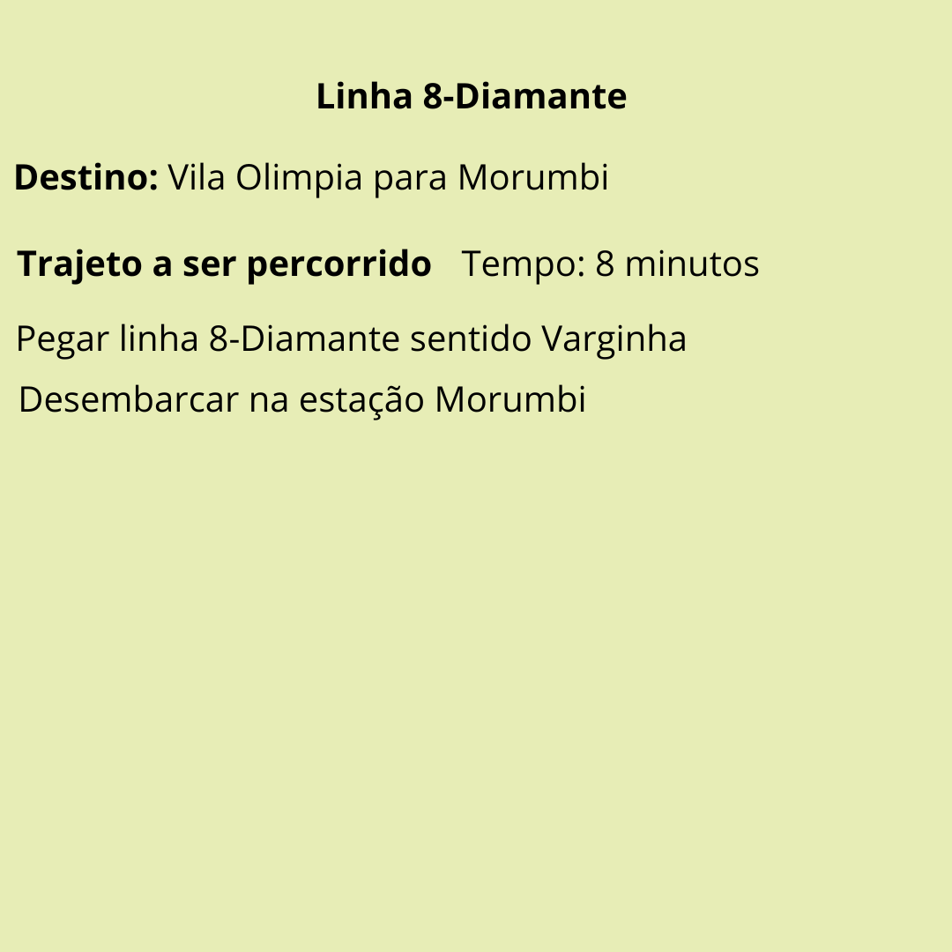

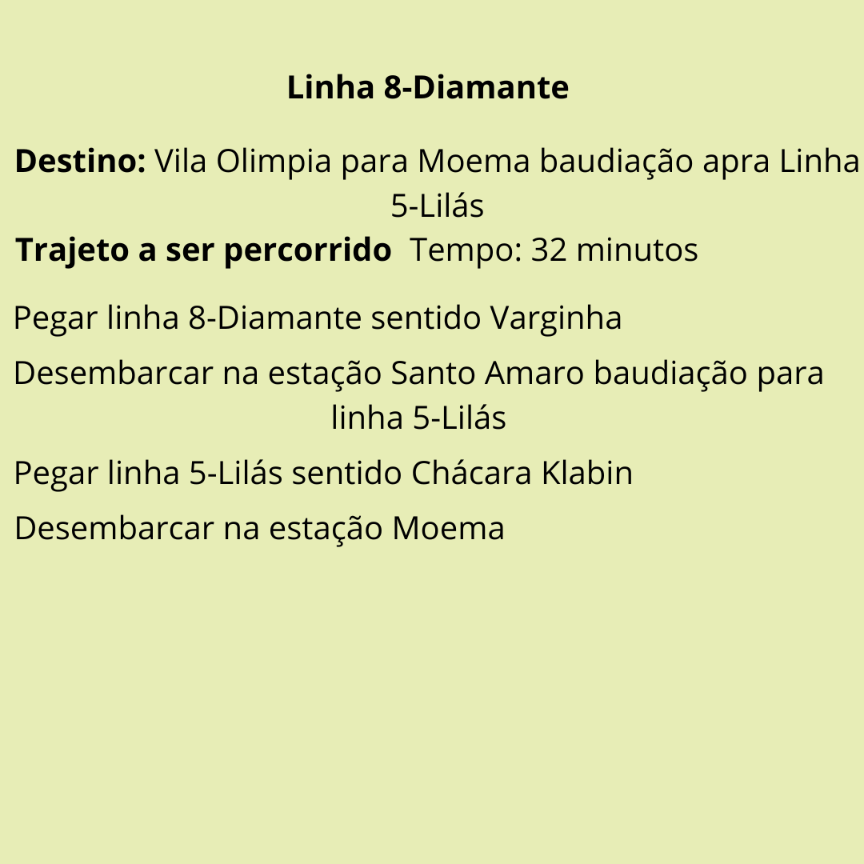

DIVISÃO PARA A REALIZAÇÃO DO CHALLENGE – SPRINT 1

SOFTWARE ENGINEERING AND BUSINESS MODEL

FRONT-END DESIGN ENGINEERING
Desenvolver um site que será responsável por vender o produto, contento a explicativa da ideia, da sua aplicação e benefícios
-Tela 1: Home
- Será a tela inicial (index.html), responsável por fazer a apresentação das seções contidas no site, como “Sobre o grupo”, “Conheça a empresa”, “NomeProjeto”
-Tela 2: Projeto
- A tela projeto, será responsável por explicar o projeto em detalhes, como imagens, ilustrações, vídeos e texto.
-Tela 3: Grupo
- A tela terá função de apresentar os integrantes dos grupos e suas funções

COMPUTATIONAL THINKING USING PYTHON
Desenvolver uma aplicação que irá ter a integração do IA analisar os dados gerados para criar relatórios.

BUILDING RELATIONAL DATABASE
Desenvolver uma database para armazenar os dados gerados com a iteração dos usuários com o ponto de ajuda

